Prénom : ……………………………… | Date : …………………………………………………………

LES VÉGÉTAUX

Le plant de tomates (Q - C)

- Donne un titre et décris chacune des étapes suivantes :

Titre : La récupération des graines de tomate

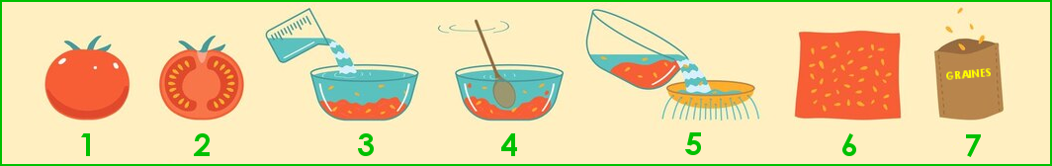

1 | Choisir le type de tomate que l’on souhaite récolter.
2 | Couper la tomate en morceaux.
3 | Placer les morceaux dans un récipient et ajouter de l’eau.
4 | Touiller afin de séparer les graines de la pulpe.
5 | Filtrer le contenu du récipient afin d’évacuer toute l’eau.
6 | Mettre à sécher le résultat afin de séparer les graines.
7 | Collecter les graines recueillies dans un sachet.

Titre : La culture du plant de tomate

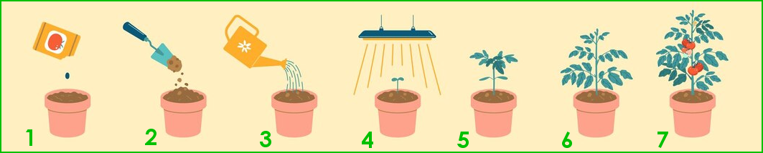

1 | Planter une graine dans un pot rempli de terre.
2 | Recouvrir la graine de terre et éventuellement ajouter de l’engrais.
3 | Arroser copieusement la terre et la graine.
4 | Placer le pot à la lumière jusqu’à l’arrivée de la première pousse.
5 | Le plant de tomate se développe.
6 | Le plant de tomate continue de se développer.
7 | Les premières tomates apparaissent enfin !...

